Thí nghiệm: Chanh sủi bọt màu
Trẻ em luôn thích khám phá thế giới xung quanh. Trong việc dạy trẻ, thì việc thực hiện các thí nghiệm cho trẻ mầm non giúp bé tìm hiểu; học hỏi những điều bổ ích về tự nhiên dễ dàng nhất.
Để giúp trẻ khám phá thế giới xung quanh, kích thích khả năng tư duy, sáng tạo; các thí nghiệm cho trẻ mầm non dễ làm và hứng thú trẻ 1 trong những thí nghiệm đó là: “Thí nghiệm: Chanh sủi bọt màu”.
Thí nghiệm “chanh sủi bọt màu” đã giúp trẻ biết khi cho bột Baking soda vào sẽ tạo ra phản ứng sủi bọt. 🍋🍋🍋 Chanh sủi bọt màu 🍋🍋🍋 Quả chanh không những sủi bọt bình thường, mà sủi liên tục với nhiều màu sắc đẹp mắt . Cùng nuôi dưỡng tinh thần đam mê khám phá khoa học của các bạn nhỏ. Hôm nay lớp mẫu giáo bé C cùng làm thí nghiệm: Chanh sủi bọt màu
.

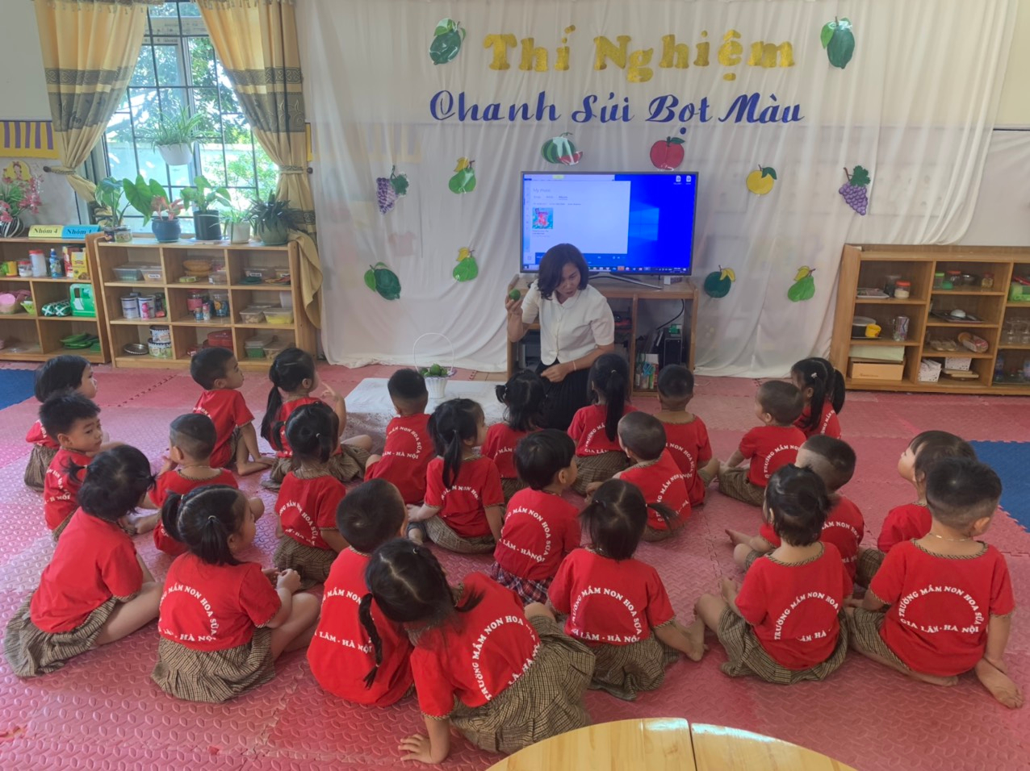
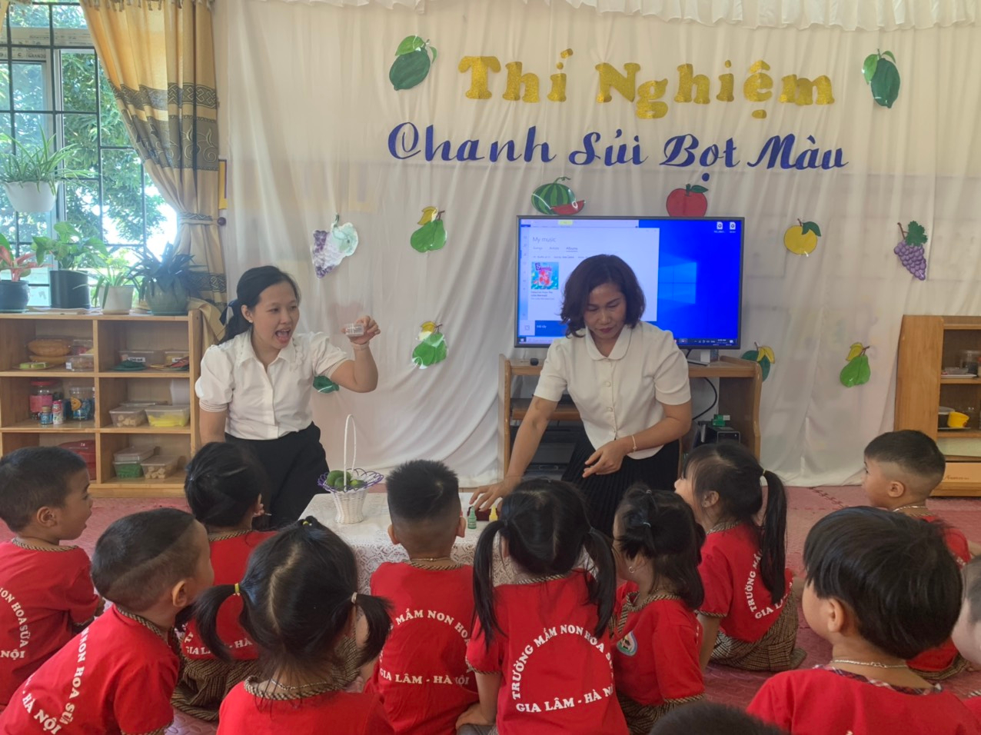
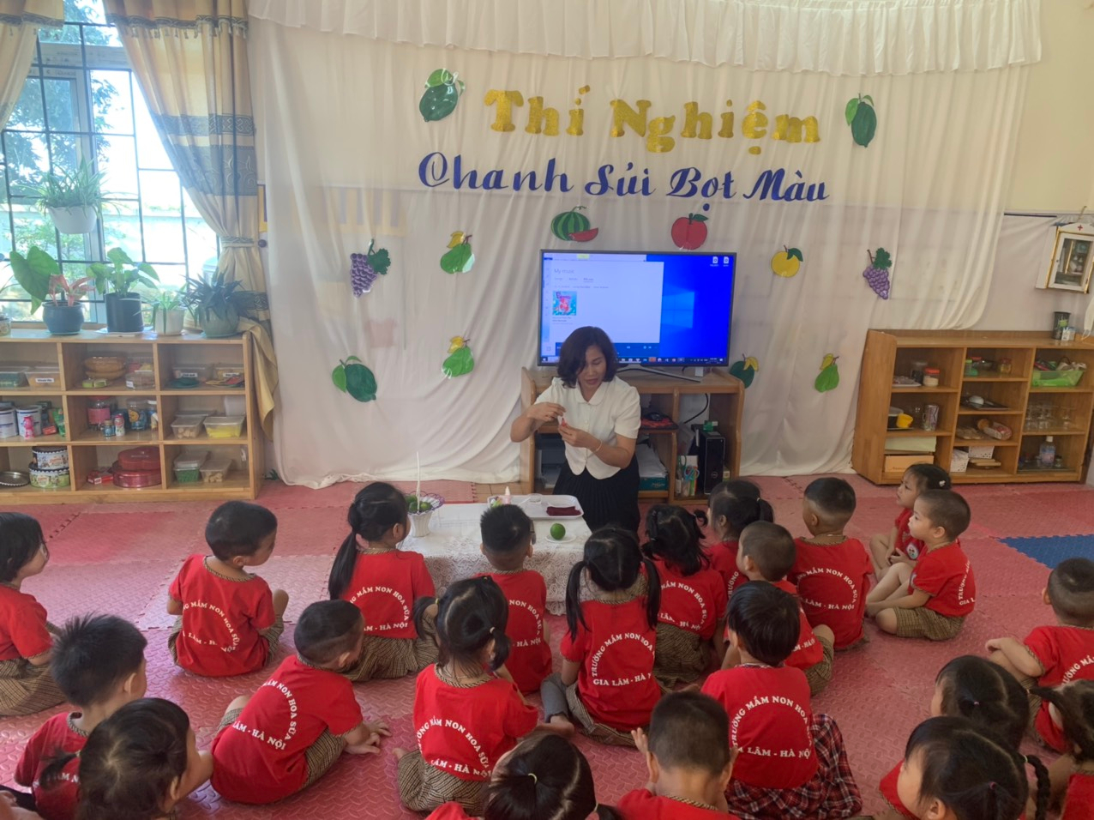
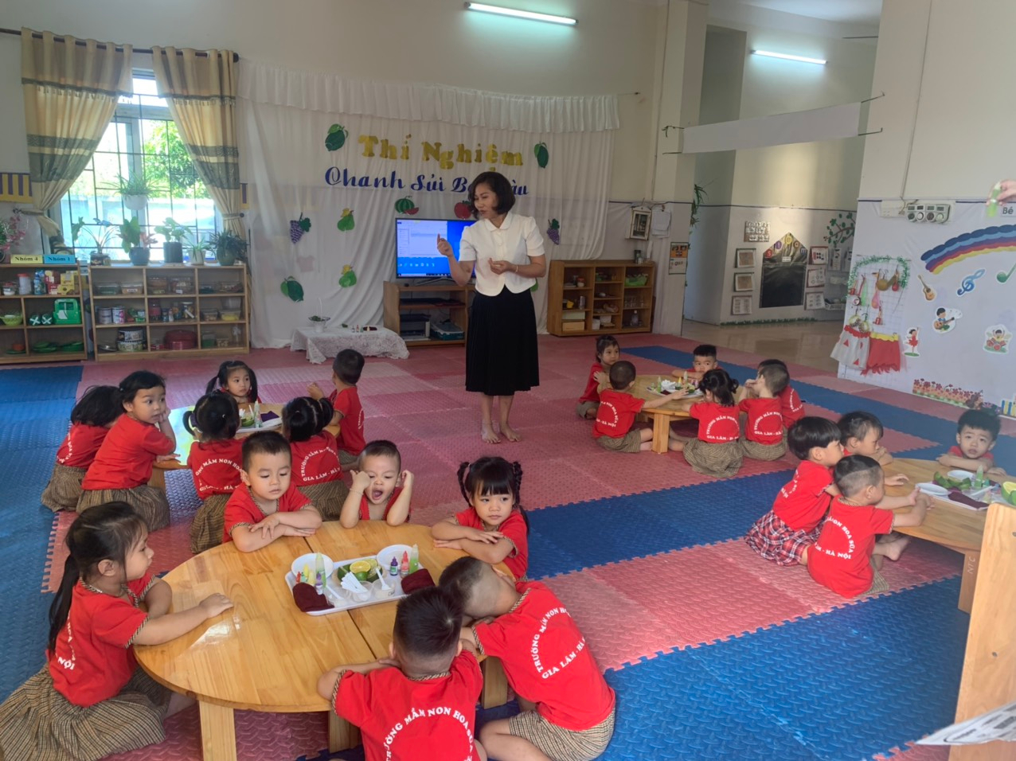
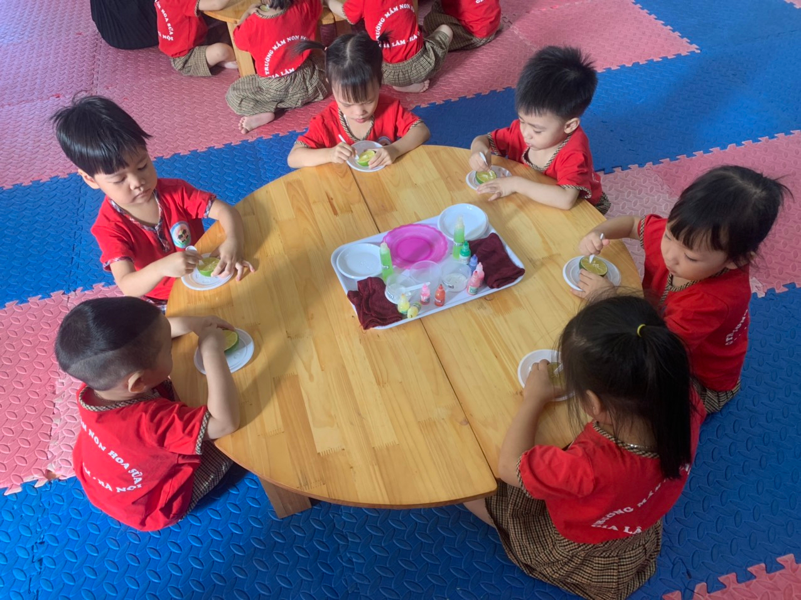
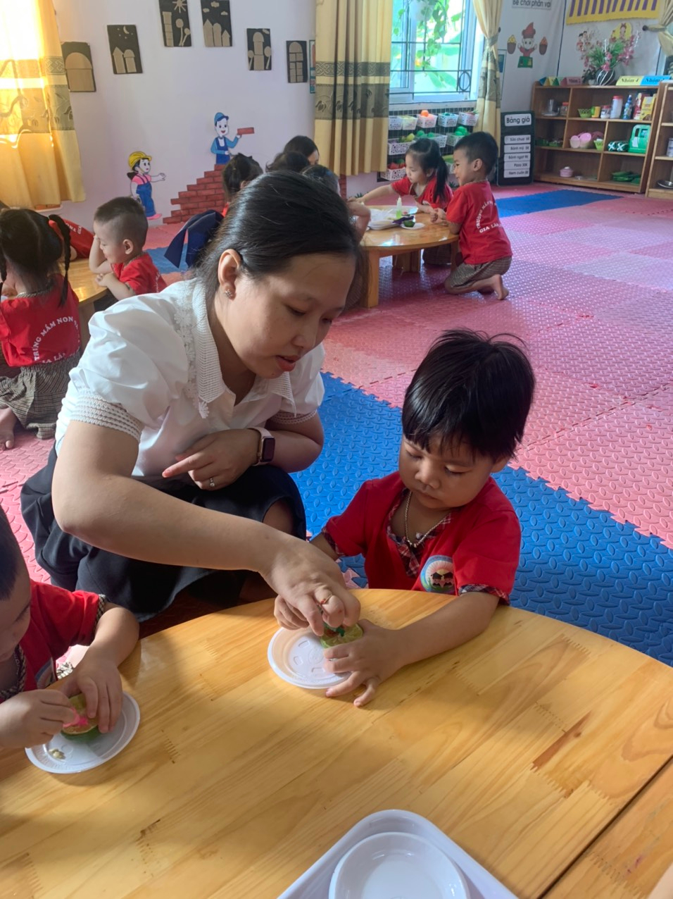
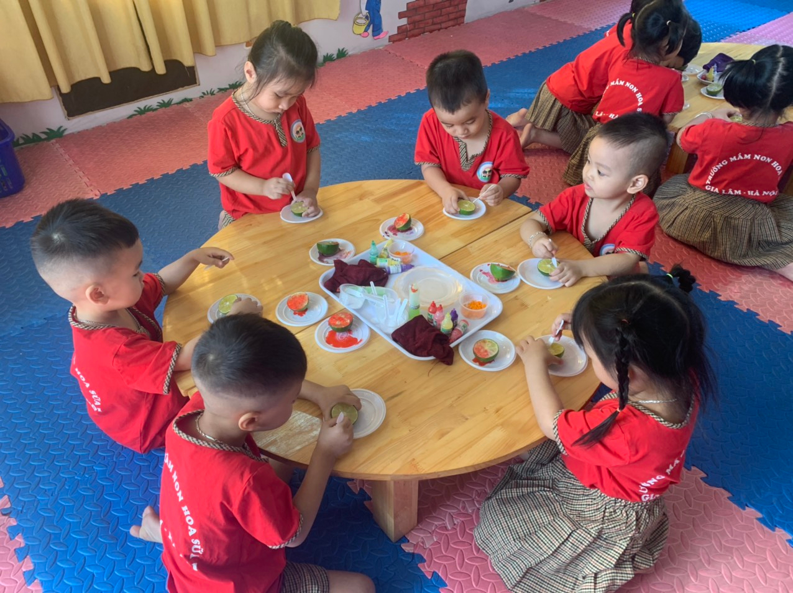
Tác giả: Nguyễn Thị thanh Nga

